第5章　细胞的能量供应和利用

**第1节　降低化学反应活化能的酶**

1．细胞中每时每刻都进行着许多化学反应，统称为**细胞代谢**，它是细胞生命活动的基础，其进行的主要场所是**细胞质**。(P76)

2．实验过程中的变化因素称为变量。其中人为控制的对实验对象进行处理的因素叫作**自变量**，因自变量改变而变化的变量叫作**因变量**。除自变量外，实验过程中还存在一些对实验结果造成影响的可变因素，叫作**无关变量**。(P78“科学方法”)

3．除作为自变量的因素外，其余因素(无关变量)都保持一致并将结果进行比较的实验叫作**对照实验**，它一般要设置对照组和实验组，如果实验中对照组未作任何处理，这样的对照组叫作**空白对照**。(P78“科学方法”)

4．**分子从常态转变为容易发生化学反应的活跃状态所需要的能量**称为活化能。(P78)

5．酶在细胞代谢中的作用是**降低活化能**。酶既没有为反应提供能量，反应前后酶的性质也没有改变。无机催化剂也能**降低活化能**，但没有酶的显著。加热的作用**不是降低活化能**，是使**反应分子得到能量**，从常态转变为容易反应的活跃状态。(如图)(P78)

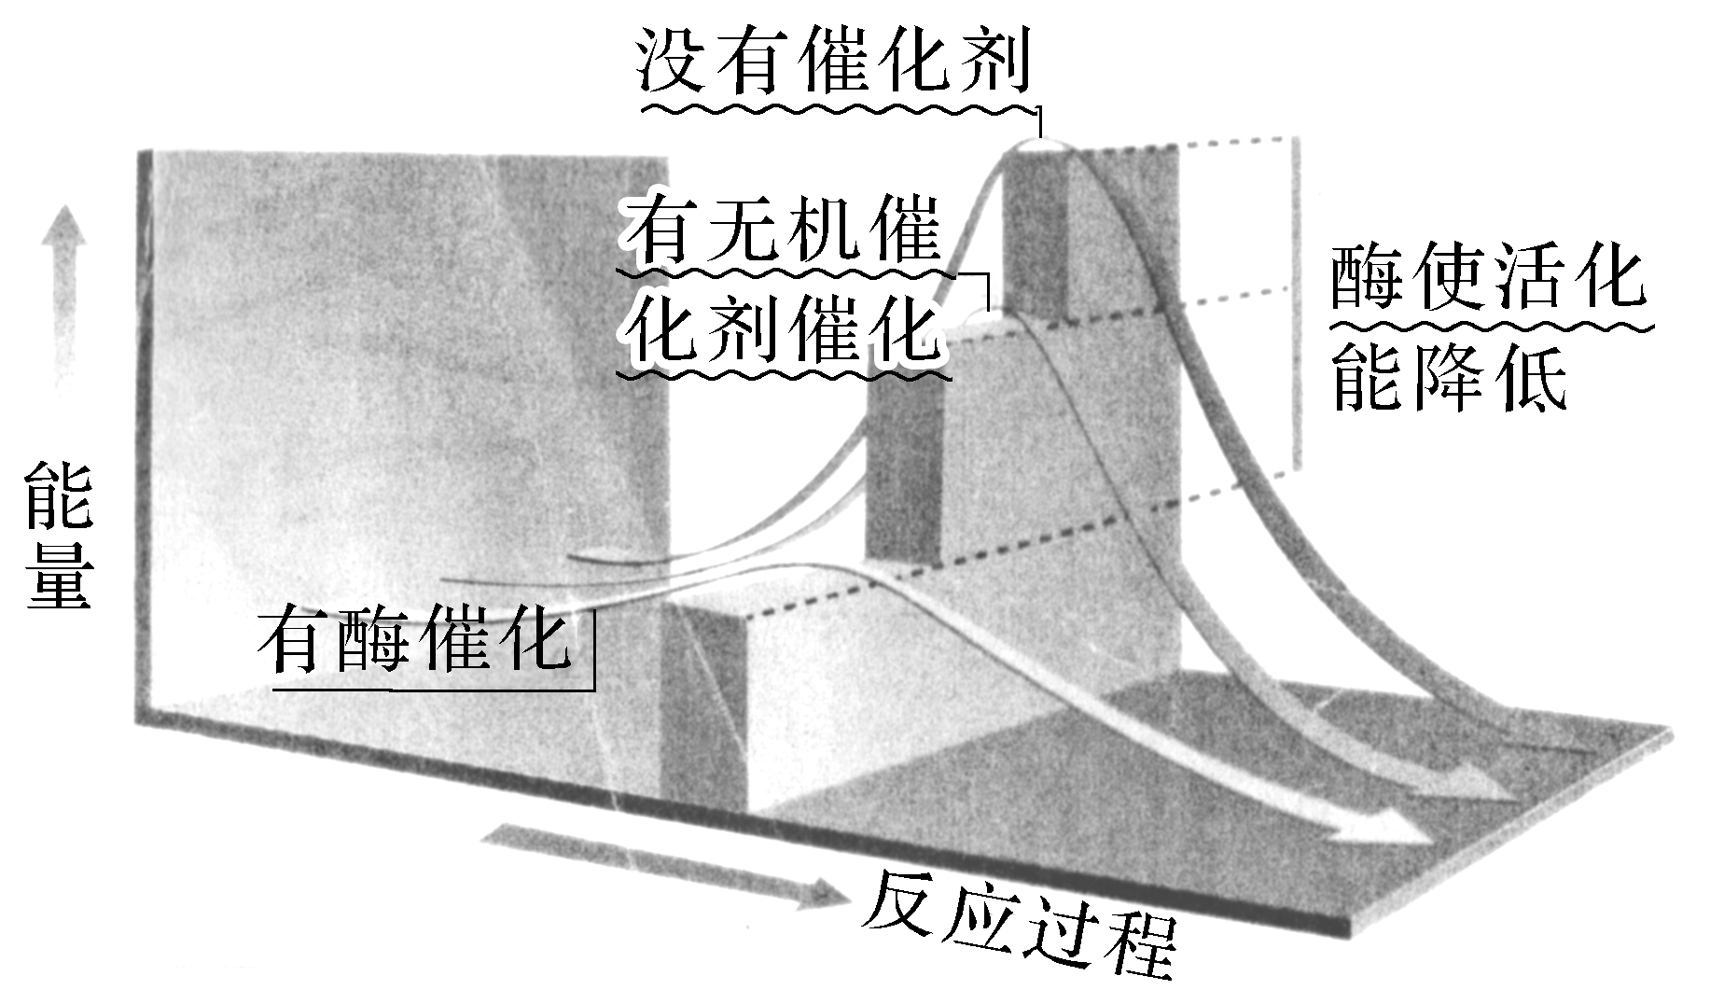

6．1926年，美国科学家萨姆纳利用丙酮作溶剂从刀豆种子中提取出了脲酶的结晶，然后又用多种方法证明脲酶是**蛋白质**。(P79“思考·讨论”)

7．20世纪80年代，美国科学家切赫和奥尔特曼发现少数**RNA**也具有生物催化功能。(P80“思考·讨论”)

8．酶是活细胞产生的具有催化作用的有机物，酶的化学本质是**蛋白质或RNA**，其基本组成单位是**氨基酸或核糖核苷酸**。(P81)

9．酶有如下的特性：**高效性**、**专一性**和**酶的作用条件较温和**。(P81)

10．无机催化剂催化的化学反应范围比较广。例如，酸既能催化**蛋白质**水解，也能催化脂肪水解，还能催化淀粉水解。(P81)

11．细胞中几乎所有的化学反应都是由酶催化的。**酶催化特定化学反应的能力**称为酶活性。(P82“探究·实践”)

12．建议用**淀粉酶**探究温度对酶活性的影响，用**过氧化氢酶**探究pH对酶活性的影响。(P82“探究·实践”)

13．**过酸、过碱或温度过高**，会使酶的空间结构遭到破坏，使酶**永久失活**。在0 ℃左右时，酶的活性**很低**，但酶的**空间结构稳定**，在适宜的温度下酶的活性**可以升高**。因此，酶制剂适宜在**低温下保存**。(P84)

14．**果胶酶**能分解果肉细胞壁中的果胶，提高果汁产量，使果汁变得清亮。(P85“科学·技术·社会”)

第2节　细胞的能量“货币”ATP

1．生物生命活动的能量最终来源是**太阳能**，主要能源物质是**糖类**，**ATP**是驱动细胞生命活动的直接能源物质。(P86)

2．ATP是**腺苷三磷酸**的英文名称缩写。ATP分子的结构可以简写成**A—P～P～P**，其中A代表**腺苷**，由一分子的**腺嘌呤**和一分子**核糖**组成，P代表**磷酸基团**，～代表一种特殊的化学键，A—P可代表**腺嘌呤核糖核苷酸**。(注：ATP初步水解得**ADP**(A－P～P)和**磷酸**；继续水解得**AMP**(A－P)和**磷酸**；彻底水解得**核糖**、**腺嘌呤**和**磷酸**。水解的程度与酶的种类相关)(P86)

3．对于动物、人、真菌和大多数细菌来说，产生ATP的生理过程是**呼吸作用**，场所是**细胞质基质**和**线粒体**；对于绿色植物来说，产生ATP的生理作用是**呼吸作用和光合作用**，场所是**细胞质基质、线粒体和叶绿体**。(P87)

4．ATP在细胞中含量**少**，转化**迅速**，含量处于动态平衡。(P87)

5．细胞内的化学反应有些是需要吸收能量的，有些是释放能量的。**吸能**反应一般与**ATP水解**的反应相联系，由ATP**水解**提供能量；放能反应一般与**ATP合成**相联系，释放的能量储存在ATP中。(P89)

**抽默7答案：**

**1．催化　蛋白质　RNA　2.高效性　3.活跃　4.降低化学反应的活化能　5.最高　降低　6.空间结构　空间结构　7.腺苷　特殊的化学键　8.2　9.RNA　10.呼吸作用　11.ATP水解**

第3节　细胞呼吸的原理和应用

1．呼吸作用的实质是**细胞内的有机物氧化分解**，并**释放能量**，因此也叫细胞呼吸。(P90)

2．CO2可使**澄清石灰水**变混浊，也可使**溴麝香草酚蓝**溶液由**蓝**变**绿**再变**黄**。根据石灰水**混浊程度**或**溴麝香**草酚蓝溶液变成黄色的**时间长短**，可以检测酵母菌培养液中CO2的产生情况。(P91“探究·实践”)

3．检测酒精的产生：橙色的**重铬酸钾**溶液，在**酸性**条件下与乙醇发生化学反应，变成**灰绿**色。(P91“探究·实践”)

4．对比实验：设置两个或两个以上的**实验**组，通过对结果的比较分析，来探究某种因素对实验对象的影响，这样的实验叫作对比实验。(P92“科学方法”)

5．有氧呼吸最常利用的物质是葡萄糖，其化学反应式可以简写成：**C6H12O6＋6H2O＋6O26CO2＋12H2O＋能量**。（P92）

6.

|  |  |  |  |  |
| --- | --- | --- | --- | --- |
| 阶段 | 场所 | 原料 | 产物 | 能量 |
| 第一阶段 | **细胞质基质** | **葡萄糖** | **丙酮酸、[H]** | **少量能量** |
| 第二阶段 | **线粒体基质** | **丙酮酸、水** | **CO2、[H]** | **少量能量** |
| 第三阶段 | **线粒体内膜** | **[H]、O2** | **水** | **大量能量** |

7.概括地说，有氧呼吸是指**细胞在氧的参与下，通过多种酶的催化作用，把葡萄糖等有机物彻底氧化分解，产生二氧化碳和水，释放能量，生成大量ATP**的过程。（P93）

8．在细胞内，1 mol葡萄糖彻底氧化分解可以释放出2 870 kJ的能量，可使**977.28** kJ左右的能量储存在ATP中，其余的能量则以**热能**的形式散失掉了。（P93“思考·讨论”）

9．无氧呼吸的全过程，可以概括地分为两个阶段，这两个阶段需要不同酶的催化，但都是在**细胞质基质**中进行的。第一个阶段与有氧呼吸的第一个阶段**完全相同**。第二个阶段是，**丙酮酸**在不同酶的催化作用下，分解成**酒精**和**二氧化碳**，或者转化成**乳酸**。（P94）

10．无论是分解成酒精和二氧化碳或者是转化成乳酸，无氧呼吸都只在第**一**阶段释放出少量的能量，生成少量ATP。葡萄糖分子中的大部分能量则存留在**酒精**或**乳酸**中。（P94）

11．无氧呼吸的化学反应式可以概括为以下两种：

**C6H12O62C3H6O3（乳酸）＋少量能量**

**C6H12O62C2H5OH（酒精）＋2CO2＋少量能量** P（94）

12．破伤风由破伤风芽孢杆菌引起，这种病菌只能进行**无氧**呼吸。（P95“思考·讨论”）

**抽默8答案：**

**1．线粒体　2.丙酮酸　3.无氧　4.ATP　不产生ATP　5.有氧**

**6．乳酸　7.由蓝变绿再变黄　8.灰绿色　9.酶的种类　10.ATP**

**第4节　光合作用与能量转化**

1．“绿叶中色素的提取和分离”实验

（1）提取色素的原理是**绿叶中的色素能够溶解在有机溶剂无水乙醇中**，分离色素的原理是**色素在层析液中的溶解度不同，溶解度越高， 随层析液在滤纸上扩散的速度越快**。

（2）色素提取和分离实验中几种药品的作用：无水乙醇：**提取色素**；SiO2：**使研磨更充分**；CaCO3：**防止色素被破坏**。

2．叶绿素a和叶绿素b主要吸收**蓝紫**光和**红**光，胡萝卜素和叶黄素主要吸收**蓝紫**光。这些色素吸收的光都可用于光合作用。（P99）

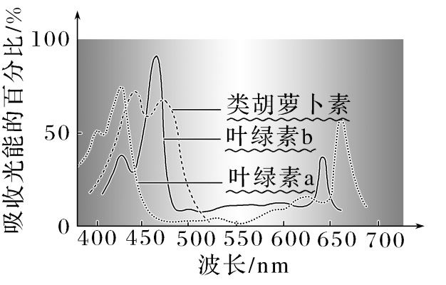

3．光合作用的化学反应式：

CO2＋H2O（CH2O）＋O2。（P102）

4．叶绿体增大膜面积的方式： **类囊体垛叠形成基粒**。光合色素分布于**类囊体薄膜上**。（P100）

5．色素的功能：**吸收、传递、转化光能**。

6．光反应的场所是**类囊体薄膜**，包括**水的光解**和**ATP的合成**。暗反应的场所是**叶绿体基质**，包括**CO2的固定**和**C3的还原**。

7．将光反应和暗反应联系起来的物质是**ATP和NADPH**，光反应的产物是**ATP、NADPH、O2**。

8．突然停止光照，相关物质的量变化情况为：NADPH、ATP**下降**、C3**增加**、C5**下降**。

9．突然停止CO2，相关物质的量变化情况为：NADPH、ATP**增加**、C3**下降**、C5**增加**。

10．总光合作用可用O2的**产生量**或CO2的**消耗量（固定量）**或光合作用**制造**的有机物量表示。净光合作用可用CO2的**吸收量**或O2的**释放量**或光合作用**积累**的有机物量表示。

**抽默9答案：**

**1．无水乙醇　2.快　慢　3.胡萝卜素　叶黄素　叶绿素a　叶绿素b　4.红光和蓝紫光　蓝紫光　5.叶绿体类囊体薄膜　6.CO2＋H2O(CH2O)＋O2　7.O2、NADPH和ATP**

**8．叶绿体基质　9.18O2　10.ATP和NADPH　11.光　12.酶　13.暗　暗　14.氧气**